新乡市委常委、市委秘书长谢松民到获嘉县调研食品安全、项目建设、经济运行等工作
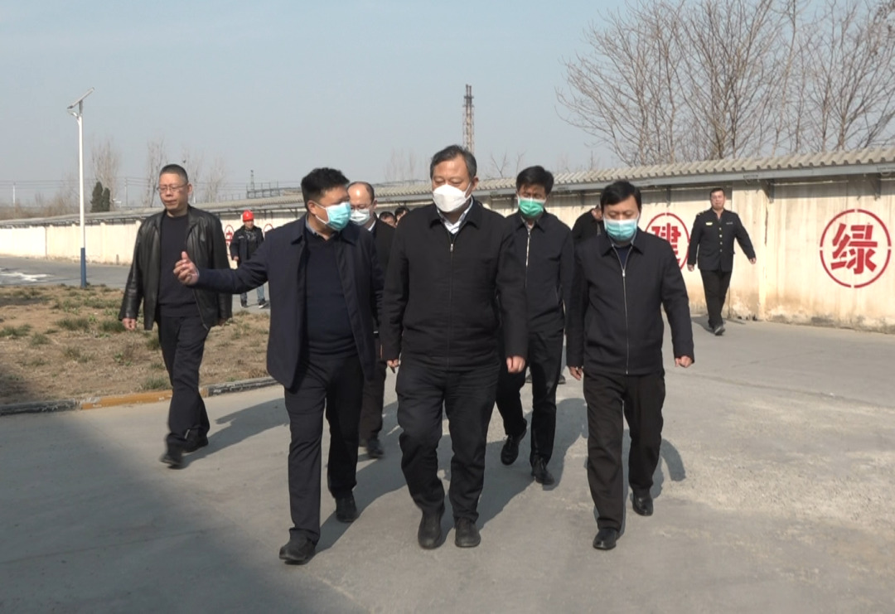
3月2日，市委常委、市委秘书长谢松民到我县调研食品安全、项目建设、经济运行等工作，县委常委、县委办主任崔勰，副县长张传涛一同调研。
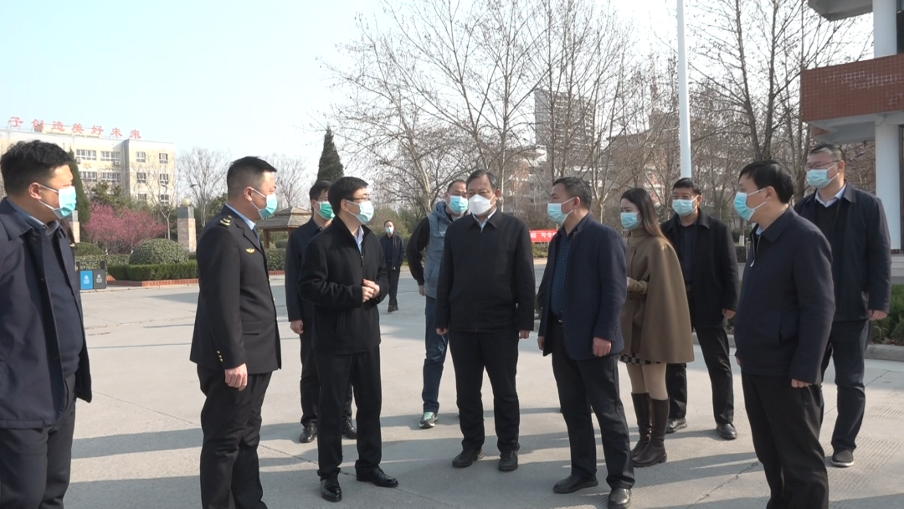
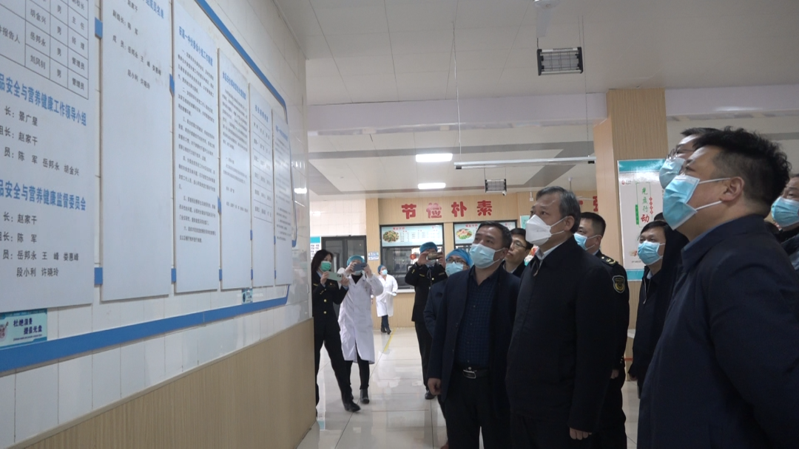
在县第一中学，谢松民一行深入学校食堂，通过实地查看，听取汇报等形式，详细了解食堂餐厅管理、食材进货台账、食品贮存加工、清洗消毒以及食品留样备检等环节安全管理工作开展情况和食品安全责任落实情况。谢松民指出，食品安全和校园安全不仅关系到广大师生的身体健康和生命安全，关系成千上万家庭的安定和幸福，更事关社会大局和谐稳定。在制度管理上，进一步健全完善食品安全工作长效机制，做到知责明责、履责尽责，真正把挂在墙上的规章制度落到实处；在食品安全上，要强化食品加工全过程、全流程、全链条监管，严把从业人员、食材采购、物资存储、食品加工等重要关口；在餐饮质量上，要坚持好教师、家长共同陪餐制度，对学生的饭菜质量进行监督，确保饭菜健康卫生，营养搭配均衡、口味适宜。
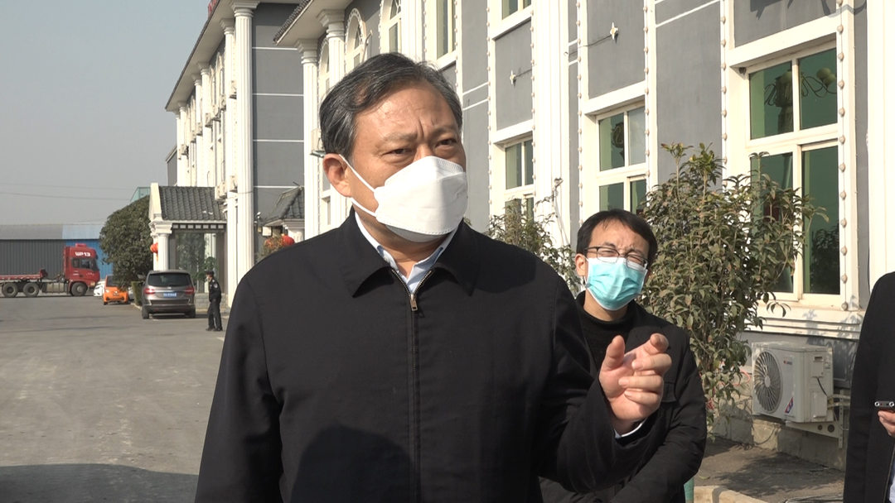
在新乡市花溪科技股份有限公司，谢松民和企业负责人深入交流，详细了解企业生产经营状况、发展中遇到哪些难题，共同探讨加快发展思路。谢松民要求，要强化服务意识，扎实推进“万人助万企”活动，提前了解国家、省、市出台的相关政策，力争让企业第一时间掌握政策，不断强化政策引导；要在“小”字上下功夫，在细节处入手，一企一策、一事一策服务好企业，做到精准服务。
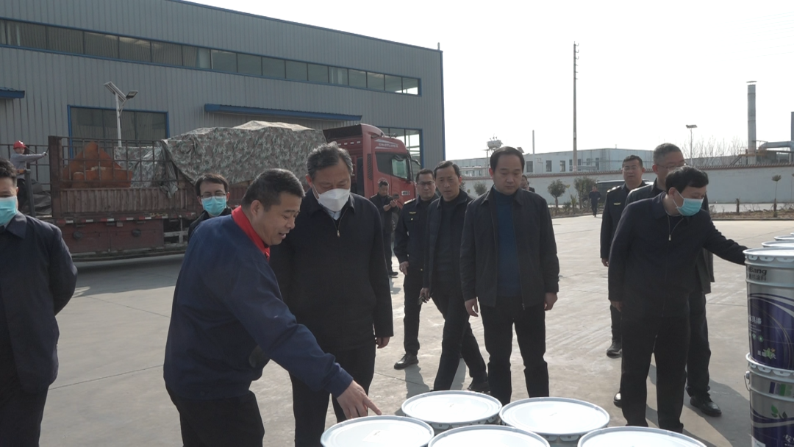
在河南八方新材料有限公司，谢松民深入企业一线，认真查看了企业环保设备以及生产现场实时监测数据，要高度重视环境保护工作，坚持生态优先、绿色发展思想，严格落实环保管控措施；企业作为生态环境保护的责任主体和重要参与者，要从严落实环保主体责任，加强完善内部管理，持续加大科技投入力度，不断完善环保工艺、提升环保监测水平，筑牢健康可持续发展的根基。
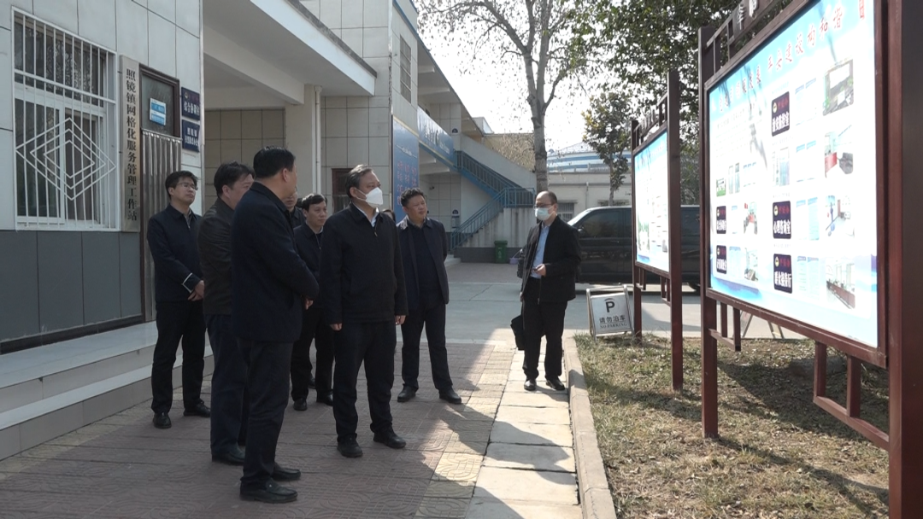
在照镜镇政府，谢松民听取了我县关于社会安全稳定工作和重点信访案件化解情况的介绍，对我县的工作给予了充分肯定。谢松民指出，党的二十大深刻阐述了维护国家安全和社会稳定的重要意义，对信访工作提出了新的更高要求，要进一步认识做好信访维稳工作的重要性，强化责任担当，推进区域和谐稳定；在矛盾纠纷化解上，要想在前、做在前，从源头上治理，真正做好防范涉访风险工作，做到化解有力度、帮助有力度、关心有力度；同时，经济发展是社会稳定的重要前提，要大力发展好县域经济，为社会稳定夯实基础。
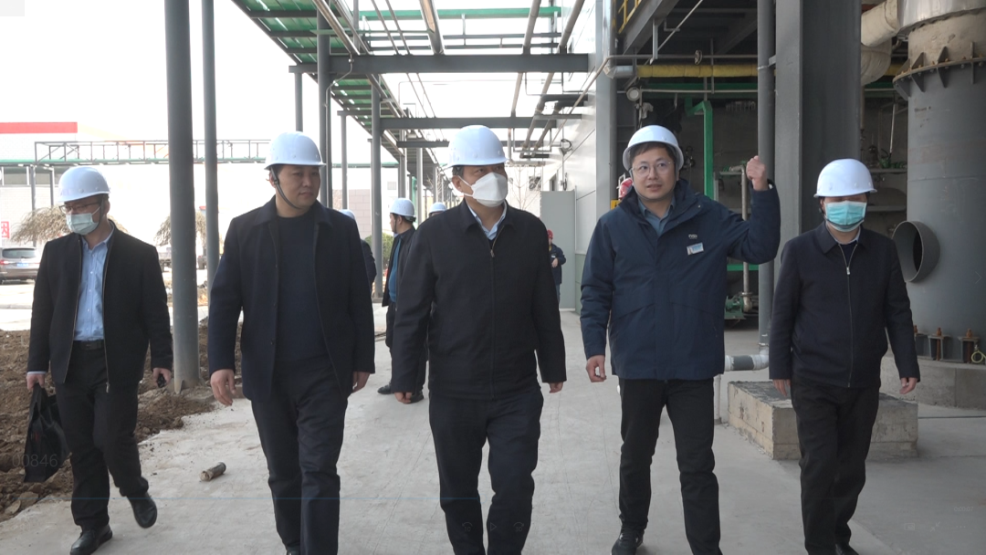
在新乡市巨晶化工有限责任公司，谢松民和企业负责人深入交流，了解企业发展状况和安全生产等工作开展情况，并到企业应急设备仓库查看了各种应急物资储备情况。谢松民指出，要高度重视安全生产工作，牢固树立抓安全就是抓生产、抓安全就是抓发展的意识，始终把安全生产工作作为一项永不竣工的工程常抓不懈；在做好应急储备的同时，更要把重点放在源头防范上，加强值班值守和排查整治隐患力度，严防发生安全生产事故。

